Presseinformation

Von Kränen und Tauchern in Münster
- Bauunternehmen Köster gestaltet seit 30 Jahren das Stadtbild mit
- Jubiläum bei Bauunternehmen Köster: „Dankbar, in dieser tollen Stadt so aktiv zu sein.“
- Ortsansässiges Bauunternehmen modernisiert das Münsteraner Zentrum

Münster/Osnabrück, 07. Oktober 2020

Ein Blick über die Dächer von Münster erfasst sie sofort: Vier rote Kräne, die auf den gegenwärtig größten Baustellen der Stadt für Materialnachschub sorgen – und fast symbolisch für die Weiterentwicklung des Zentrums stehen. Passend zu den Bauvorhaben an exponierten Stellen feiert das dazugehörige Bauunternehmen Köster in diesem Jahr 30-jähriges Jubiläum in Münster.

Aktueller Hotspot der Arbeiten ist der Hauptbahnhof. Nach dem Umbau des Bahn-Gebäudes verleiht die Landmarken AG zusammen mit kadawittfeldarchitektur der Ostseite ein neues, einladendes Gesicht. Die Fahrräder kommen dank Fahrrad-tiefgarage unter die Erde. Synergetisch entstehen fußläufig auf der Westseite des Bahnhofs ein Hotel mit Tagungs- und Konferenzräumen, an denen es in Münster mangelt. Wer Münster lange Zeit nicht besucht hat, wird den Bahnhof 2022 kaum wiedererkennen. Viel Lob erhielt der städtebauliche Ansatz eines weiteren Bauprojektes, dem neuen Bürogebäude am Mittelhafen inklusive Tiefgarage und halböffentlichem Vorplatz. Die Bauarbeiten hierzu laufen seit Anfang September 2020. Ab dem kommenden Winter werden hier zwei weitere rote Kräne in den Himmel ragen. Für die Umsetzung aller drei Projekte zeigt sich das in Münster ansässige Bauunternehmen Köster verantwortlich.

„Wir sind dankbar, in dieser tollen Stadt so aktiv zu sein. Münster ist ein aufstrebendes Zentrum mit einem starken Mittelstand, einem ausgeprägten Kulturleben und innovativer Wissenschaft. Für unser Team vor Ort ist das Jubiläum eine Loyalitätsbekundung an die Stadt und unsere Kunden in Münster und Umgebung“, bekennt Rudolf Jakoby, Leiter des Geschäftsbereichs Hochbau Münster bei Köster.

Das Unternehmen ist seit 1990 mit eigener Niederlassung in Münster vertreten und setzte in der Vergangenheit zahlreiche Bauvorhaben um, die heute das Stadtbild prägen. Darunter sticht vor allem der spektakuläre Neubau des heutigen Wohn- und Geschäftszentrums „Alter Fischmarkt“ hervor. In einer für Münster bis dato beispiel-losen Baumaßnahme brachten Taucher im Jahr 2011 mitten in der Innenstadt unter Wasser Beton für die Bodensohle ein. Wenige Jahre später realisierte Köster den Teilrückbau und Neubau des ehemaligen Sinn-Leffers-Geschäftshauses an der Salzstraße in der Nähe des Prinzipalmarktes im Herzen von Münster. Die seinerzeit größte Baustelle der Stadt war termintreu im Herbst 2017 abgeschlossen worden. Zu den weiteren Bauvorhaben zählen der Neubau des Ersatz-Institutsgebäudes II für anorganische und physikalische Chemie sowie des Instituts für Geowissenschaften der Westfälischen Wilhelms-Universität, der Umbau und die Erweiterung der Landes- und Universitätsbibliothek in der Innenstadt von Münster und die Beteiligung an der sechsgeschossigen Verwaltung der Stadtwerke Münster.

Der Köster-Standort Münster konzentriert sich heute vor allem auf die schlüsselfertige Realisierung von Büro- und Verwaltungsgebäuden, Hotels sowie Wohn- und Geschäftshäusern. Als Bau-Komplettanbieter realisiert die Niederlassung außerdem Projekte für Industrie-Kunden und verantwortet bei Bedarf sämtliche Planungs- und Bauleistungen.

„Unsere Kunden schätzen unsere methodische Art zu bauen, um sicher planen und wirtschaften zu können“, nennt Diplom-Ingenieur Jakoby eines der Kernmerkmale von Köster. „Das ist unser partnerschaftliches Versprechen und gleichzeitig ein wichtiger Impuls für die Zusammenarbeit.“ Und was bringt die Zukunft? „Die drei Baustellen am Hauptbahnhof und am Mittelhafen werden voraussichtlich im Jahr 2022 abgeschlossen sein. Wir freuen uns natürlich, wenn wir unsere Partner in Münster und Umgebung auch in den nächsten 30 Jahren unterstützen dürfen.“

(3.632 Zeichen)

Über Köster

Die Köster GmbH ist der führende Anbieter der Bauindustrie für individuelle Bauwerke in den Bereichen Arbeitswelt, Wohnen & Leben und Infrastruktur. Wirtschaftlich und sicher werden Kundenwünsche von der Planung bis zur Schlüsselübergabe maßgeschneidert realisiert. Mit perfekten Bauabläufen, gelebten Partnerschaften und individuellen Lösungen bietet Köster alle benötigten Leistungen über ein Netz von 19 Standorten in Deutschland. Die Köster GmbH mit Sitz in Osnabrück ist Teil der Köster-Gruppe mit mehr als 2.000 Mitarbeiter/innen.

Pressebilder zum Herunterladen

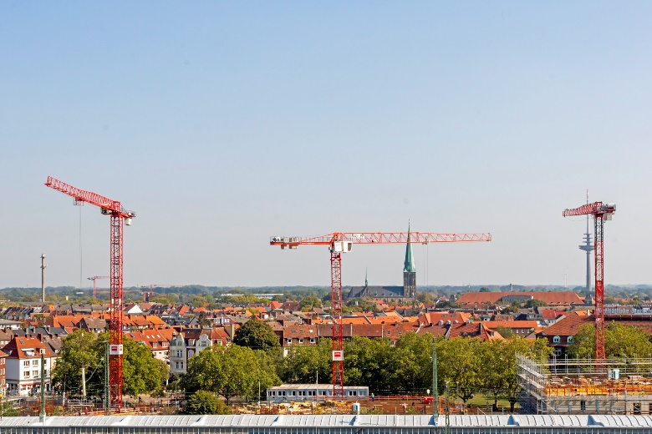

Auf der Ostseite des Hauptbahnhofs entstehen auf der Teilfläche zwischen den Gleisen und der Bremer Straße drei Baukörper, die ein neben Apartments, einem Hotel und Studentenwohnungen auch Gastronomieangebote und einen Supermarkt umfassen werden.

Bildquelle: Köster-Gruppe

Bild-Download: https://bit.ly/30oaBLi

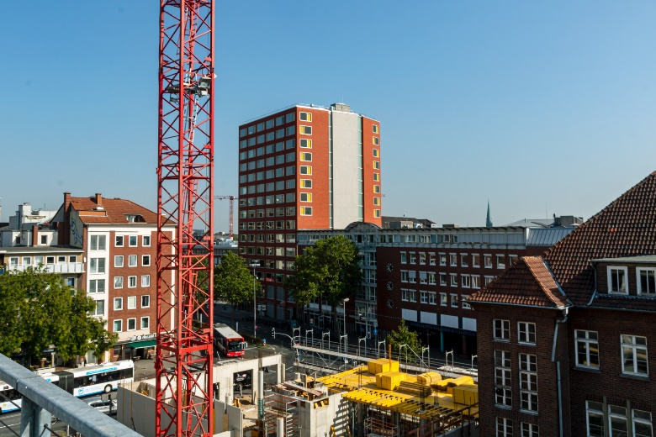

Auf der Westseite des Hauptbahnhofs realisiert die Köster GmbH eine Hotelanlage mit über 100 Zimmern mit Tagungs- und Konferenzräumen in unmittelbarer Nähe zu den zentralen Verkehrsanbindungen.

Bildquelle: Köster-Gruppe

Bild-Download: https://bit.ly/36KZaBt

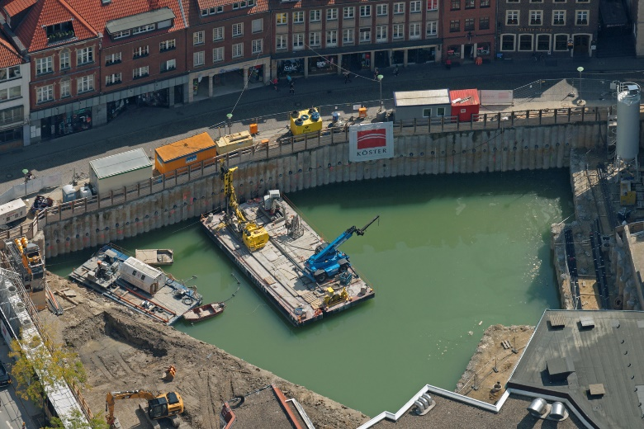

Mitten in Münster brachten Taucher 2011 unter Wasser Beton für die Bodensohle des heutigen Wohn- und Geschäftszentrums „Alter Fischmarkt“ ein.

Bildquelle: Köster-Gruppe

Bild-Download: https://bit.ly/34nrcjn

Kontakt für Redaktionsanfragen
Björn Plantholt
PR und Kommunikation, Köster GmbH
Tel.: +49 541 998 2224
E-Mail: Bjoern.Plantholt@koester-bau.de

